新 书 推 荐

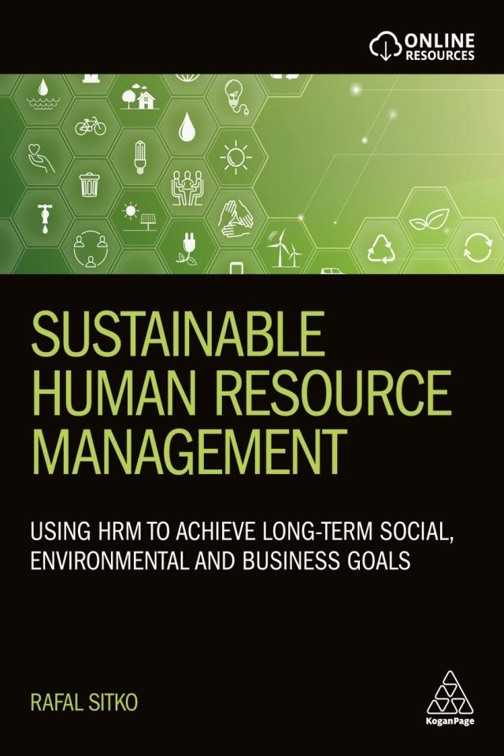
中文书名：《可持续人力资源管理：利用人力资源管理实现长期的社会、环境和商业目标》
英文书名：SUSTAINABLE HUMAN RESOURCE MANAGEMENT: Using HRM to achieve long-term social, environmental and business goals
作 者：Rafal Sitko
出 版 社：Kogan Page
代理公司：ANA/Jessica
页 数：344页
出版时间：2023年2月
代理地区：中国大陆、台湾
审读资料：电子稿
类 型：经管

内容简介：

可持续的人力资源管理（HRM）流程和实践并非可有可无，而是造福员工、组织、社会和环境的必需品。

英国特许人事发展协会（CIPD）已将可持续发展列为影响人力资源专业的主要趋势之一，因此《可持续人力资源管理》是人力资源专业本科生和研究生的重要读物。本书解释了什么是可持续HRM、可持续HRM的好处以及不可持续HRM的危害。书中以大量实例展示了可持续HRM在实践中的运作方式，包括如何用于提高候选人吸引力、员工留存率和员工参与度，以及如何优化生产力、雇主品牌、公司文化，并提高效率和业务绩效表现。此外，书中还介绍了如何引入和衡量可持续HRM，以及世界不同地区的可持续HRM、绿色HRM、负责任的企业、道德规范和将可持续HRM作为企业战略的具体指导。

《可持续人力资源管理》专为大三本科生和研究生编写，每章都独具教学特色，包括学习目标、关键概念定义、技能检查框、研讨会讨论文章、章节总结、学习问题和重要阅读材料。在线资源包括课程手册和PowerPoint幻灯片。

作者简介：

拉法尔·西特科（Rafal Sitko）博士是赫瑞-瓦特大学（Heriot-Watt University）可持续人力资源管理研究生课程的全球协调员。他还是国际工商管理硕士课程的全球项目主任和工商管理助理教授。他常驻爱丁堡，在人力资源管理的不同领域拥有10多年的教学和研究经验。

媒体评价：

“联合国邀请我们在发展工作中考虑微观个人、中观组织和宏观国家层面的可持续性拉法尔·西特科关于可持续HRM的著作回应了在制定HRM政策和实践时考虑基于利益相关者的可持续性的迫切需要。对于那些有兴趣从更广阔、更明智的角度研究HRM的学者来说，《可持续人力资源管理》一书是一本不可错过的读物。”
----穆斯塔法·F·厄兹比尔金（Mustafa F. Özbilgin），英国布鲁内尔商学院组织行为学教授

“这是一本关于可持续HRM的杰出著作，它不仅解释了这门学科的理论和实践方面，还让学生参与到对一系列地理区域的复杂性和发展的讨论中。书中的实例、讨论问题和研讨会构想生动地介绍了可持续HRM的各个方面，使学生能够理解其复杂性和范围。本书是对可持续HRM文献的有益补充。”
----罗宾·克拉玛（Robin Kramar），法国圣母大学兼职教授

“《可持续人力资源管理》是有关可持续HRM的最全面、最新的教科书之一。学生将了解可持续HRM的含义、如何衡量和报告可持续HRM、为什么可持续HRM与组织具有战略相关性、如果忽视可持续HRM会发生什么以及可持续HRM如何在不同的文化背景下展开。教师将收到一份课文，他们可以要求学生在课前做好准备——这非常适合翻转课堂和基于问题的学习类型课程。”
----伊娜·奥斯特-格罗纳茨（Ina Aust-Gronarz），比利时鲁汶大学人力资源管理和企业社会责任/可持续性教授

《可持续人力资源管理：利用人力资源管理实现长期的社会、环境和商业目标》

第01章：介绍可持续HRM
第02章：可持续HRM：关键概念、理论和模型；
第03章：不可持续的HRM造成的危害；
第04章：再生人力资源基础；
第05章：绿色HRM；
第06章：作为企业战略的可持续HRM；
第07章：实施可持续HRM；
第08章：衡量和报告可持续HRM；
第09章：全球不同地区的可持续HRM；
第10章：术语表

感谢您的阅读！
请将反馈信息发至：版权负责人
Email：Rights@nurnberg.com.cn
安德鲁·纳伯格联合国际有限公司北京代表处
北京市海淀区中关村大街甲59号中国人民大学文化大厦1705室, 邮编：100872
电话：010-82504106, 传真：010-82504200
公司网址：http://www.nurnberg.com.cn
书目下载：http://www.nurnberg.com.cn/booklist_zh/list.aspx
书讯浏览：http://www.nurnberg.com.cn/book/book.aspx
视频推荐：http://www.nurnberg.com.cn/video/video.aspx
豆瓣小站：http://site.douban.com/110577/
新浪微博：安德鲁纳伯格公司的微博_微博 (weibo.com)
微信订阅号：ANABJ2002

